ПАСПОРТ
инновационного проекта

1. Полное наименование проекта: Влияние элементов технологии возделывания озимой пшеницы на поражение корневыми гнилями.
2. Краткое описание проекта
На сегодняшний момент корневые гнили относятся к наиболее вредоносным заболеваниям зерновых культур. По данным обзора фитосанитарного состояния посевов сельскохозяйственных культур в РФ корневые гнили регистрируются в течение всего периода вегетации озимой пшеницы. Прогрессирование вредоносности корневых гнилей связано с увеличением запасов инфекции возбудителей всех гнилей в почве. Причиной этого являются деградационные процессы, происходящие в почве в последние десятилетия Это прежде всего связано с падением почвенного плодородия, увеличением плотности почв, низкой долей люцерны в севообороте, переходом на коротко-ротационные севообороты, с нерациональным использованием минеральной системы удобрений и малой долей внесения органических удобрений. В результате происходит снижение антифитопатогенного потенциала почвы, так как полезная биота более чувствительна к негативным воздействиям. При этом подкисление почвы в первую очередь вызывает гибель грибов из рода Trichoderma, но благоприятствует развитию фузариозных гнилей.
Таким образом, проблема снижения вредоносности корневых гнилей с помощью приемов биологизации земледелия имеет важное практическое значение.
Графическое представление экспериментального (опытного,
промышленного) образца, макета, экспоната, продукта, проекта
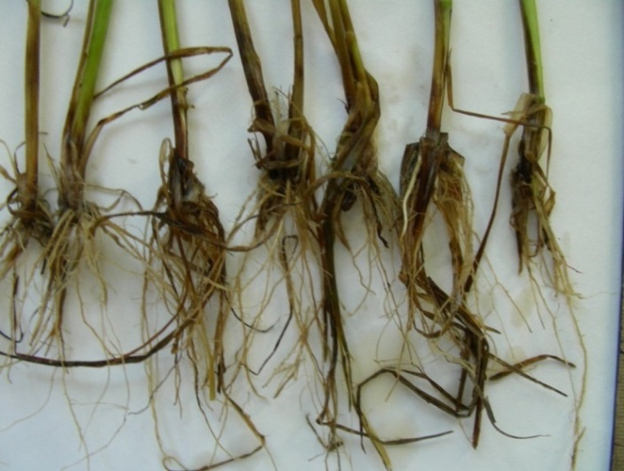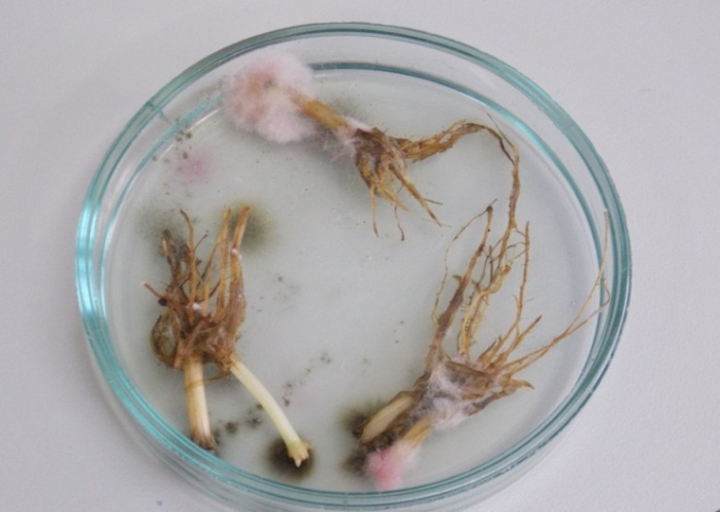

Рисунок 1 - Фузариозная корневая гниль на озимой пшенице

Рисунок 2 - Корреляционная зависимость поражения озимой пшеницы
корневыми гнилями от супрессивных свойств почвы
3. Продукт(ы) проекта | Анализ корневой системы растений на определение видового состава корневых гнилей. Микологический анализ почвы ризосферы озимой пшеницы. Приемы повышения антифитопатологического потенциала почвы
4. Уровень зрелости проекта | Мониторинг видового состава корневых гнилей озимой пшеницы, определение оптимального соотношения патогенных и супрессивных почвенных микромицетов, контролирующих вредоносность корневых гнилей, в течение 20 лет в длительном стационарном многофакторным полевом опыте Кубанского ГАУ на фоне различных технологий возделывания полевых культур и апробация результатов в хозяйствах Краснодарского края
5. Категория предприятий, заинтересованных в результатах проекта | Землепользователи различных форм собственности
6. Патентная защита проекта | Нет
7. Сведения об экспертизе проекта | Нет
8. Место реализации проекта | Учебно-опытное хозяйство «Кубань»
9. Стоимость проекта и сроки его реализации | Стоимость 150 тыс. руб.  Анализ растений озимой пшеницы на поражение корневыми гнилями и микологический анализ почвы после заключения договора в течение года, внедрение приемов контролирующих поражение корневыми гнилями в течение 3 лет
10. Наличие соинвестора | Нет
11. Риски проекта | Погодные условия
12. Уровень инновационности проекта | Впервые в центральной зоне Краснодарского края установлено влияние органических и минеральных удобрений на супрессивные свойства почвы, и как следствие снижение поражения растений озимой пшеницы корневыми гнилями
13. Сведения о разработчике проекта | ФГБОУ ВО «Кубанский государственный аграрный университет имени И. Т. Трубилина»  Авторы: Шадрина Лариса Анатольевна, канд. биол. наук, доцент кафедры фитопатологии, энтомологии и защиты растений; Пикушова Эмилия Александровна, канд. биол. наук, профессор кафедры фитопатологии. энтомологии и защиты растений; Москалева Наталья Анатольевна, канд. биол. наук, доцент кафедры фитопа-тологии, энтомологии и защиты растений.  Контактная информация:  350044, г. Краснодар, ул. Калинина, 13,  факультет агрохимии и защиты растений, кафедра фитопатологии, энтомологии и защиты растений.  Тел.: 8 (918) 312-80-84.  Е-mail: fzr–kgau@mail.ru

ПАСПОРТ
инновационного проекта

1. Полное наименование проекта: Использование подкислителей кормов для поросят на доращивании
________________________________________________________________
2. Краткое описание проекта
Выход продукции в расчете на одну свиноматку является одним из факторов, определяющих эффективность свиноводства. Этот показатель определяется не только технологической структурой стада, многоплодием и интенсивностью свиноматок, но и сохранностью поросят на доращивании.
В этот период поросята переживают огромный стресс из-за отъема от матери, сменой рациона и перегруппировкой. Кроме того, к 30-дневному возрасту (времени перевода на доращивание) у них слабо развит желудочно-кишечный тракт, вследствие чего выделяется недостаточное количество соляной кислоты для переваривания корма.
После отъема создается благоприятная среда для развития патогенной микрофлоры, повреждающей эпителий кишечника. Накапливается большое количество бактерий кишечной палочки (Е.Соli), что является причиной тяжелой и длительной диареи. В результате всех этих факторов потери поросят могут достигать 12-15 %.
До недавнего времени основным способом борьбы с болезнетворной микрофлорой было использование антибиотиков. Запрет, введенный в Европе на их использование, потребовал поиска альтернативных способов.
В качестве альтернативы предлагается в период доращивания использовать для подкисления корма муравьиную кислоту в количестве 0,5% к массе корма. Муравьиная кислота- это безвредное вещество, зарегистрированное в реестре пищевых добавок (Е236), полностью усваивается организмом, пополняя запасы обменной энергии. По сравнению с другими органическими кислотами она имеет высокий кислотный показатель – 17,3 мэкв/кг , что позволяет при ее использовании довести рН среды до 4,0-4,5 и создать тем самым барьер для размножения патогенной микрофлоры.
Экономическая эффективность использования муравьиной кислоты заключается в повышении среднесуточных приростов поросят на 14 %, и их сохранности на 3 %. Замена антибиотиков муравьиной кислотой создает перспективы для производства «органической» свинины.
_____________________________________________________________
3. Продукт(ы) проекта | Рекомендации по применению в свиноводстве
4. Уровень зрелости проекта | Опыт использования муравьиной на учебно-производственном комплексе «Пятачок» Кубанского государственного аграрного университета и других комплексах Юга России позволил получить убедительные результаты положительного влияния кислоты на повышение сохранности поросят-отъемышей.
5. Категория предприя-тий, заинтересованных в результатах проекта | Сельскохозяйственные организации всех организационно-правовых форм
6. Патентная защита проекта | Нет
7. Сведения об экспертизе проекта | Результаты использования муравьиной кислоты доложены и получили одобрение на международных и всероссийских научно-практических конференциях
8. Место реализации про-екта | Сельскохозяйственные организации всех организационно-правовых форм
9. Стоимость проекта и сроки его реализации | Стоимость 440 тыс. руб.  3 месяца
10. Наличие соинвестора | Нет
11. Риски проекта | Отсутствие средств на приобретение кислоты
12. Уровень инновационности проекта | Возможность производства «органической» свинины вследствие замены антибиотиков муравьиной кислотой.
13. Сведения о разработчике проекта | ФГБОУ ВО «Кубанский государственный аграрный университет имени И. Т. Трубилина»  Автор: Комлацкий Григорий Васильевич, доктор с.-х. наук, профессор кафедры институциональной экономики и инвестиционного менеджмента.  Контактная информация:  350044, г. Краснодар, ул. Калинина, 13, экономический факультет, кафедра институциональной экономики и инвестиционного менеджмента.  Тел.: 8 (918) 448-73-64.  Е-mail: gregwk@mail.ru

ПАСПОРТ
инновационного проекта

1. Полное наименование проекта: Использование серии «тест - объектов» инвазионных личинок стронгилят лошадей для ускорения диагностики при ветеринарно – санитарной экспертизе заболеваемости однокопытных животных.
2. Краткое описание проекта
На предметных стеклах выполнены по неописанной технологии залитые в канадский бальзам постоянные препараты жизненных форм инвазионных личинок стронгилят лошадей искусственно выращенные в лабораторных условиях кафедры паразитологии, ветсанэкспертизы и зоогигиены.
По существующим методикам вначале устанавливают зараженность животных стронгилятами отдельно у каждой лошади из прямой кишки и исследуют, используя метод Фюллеборна. Яйца всех кишечных стронгилят овальные, с тонкой двухслойной оболочкой с крышечкой на одном из полюсов, в свежевыделенных яйцах всех стронгилят видны шары дробления. Отдифференцировать видовую принадлежность этим методом не удается. Устанавливается только зараженность.
Далее для установления видовой принадлежности используют второй метод культивирования (выращивание) инвазионных личинок стронгилят лошадей. Выращивание осуществляется при температуре 18 - 20 градусов, в течение 10 дней, в стеклянных банках 0,5 л., а затем извлечение личинок по методу Бермана – Орлова.
Дифференцирование выращенных обездвиженных личинок стронгилят лошадей и трихостронгилид жвачных делают в поле зрения микроскопа при увеличении (х32; х56).
Убитых личинок (раствор Люголя) накрывают покровным стеклом и используя окуляр – микрометр, измеряют: общую длину, ширину личинок, длину и форму пищевода, кишечника, длину хвостового конца. При увеличении (7х40) подсчитывают количество кишечных клеток и их форму, а так же их расположение (однорядное, двухрядное).
После усвоения вышеописанной последовательности дифференциальной диагностики в пунктах 1 и 2 инновационного паспорта для ускорения диагностики зараженности пастбищ, где выпасаются лошади использовать определительную таблицу №2 личинок стронгилят лошадей (Петров, Гагарин, 1937; Демидов, 1953) минуя микроскопическое измерение, обратив внимание в ходе определения на один из важных признаков на наличие количества и форму клеток (треугольные, трапециевидные, двухрядные в виде кирпичной кладки) сравнивая временные препараты с пастбищ с «тест - объектами» Alfortia edentates, Delafondia vulgaris, Strongylus equines (рис. 1, левый, средний, правый) проводят дифференциальную диагностику ипользуя пример таблицы №1.

Таблица 1 - Определение инвазионных личинок стронгилят
по определительной таблице
Пример: ,,Подробного хода определения инвазионной личинки Delafondia vulgaris”. Читаем определительную таблицу №1, теза 1, начало текста: Кишечник личинки состоит из восьми клеток треугольной формы и т. д., не подходит переходим на антитезу (2), читаем: Кишечник личинки состоит из 16–32 клеток и т д., первая цифра (16) число клеток не подходит так, как у нее 32 клетки (см. рис. 32, Delafondia vulgaris, средний), переходим на тезу 3, читаем, пищевод занимает ¼ часть длины тела личинки; кишечник состоит из 32 клеток, плюс проведенные промеры пищевода, длины и ширины тела. Все совпадает, определение проведено правильно, видовое название личинки Delafondia vulgaris. Сокращенный ход определения 1(2); 2(1); 3(4) Delafondia vulgaris.
Сокращенный ход определения 1 (2); 2 (1); 3 (4) – Delafondia vulgaris.
Alfortia edentatus (левая). Личинки размером 0,820,02 – 0,025 мм, заключены в чехлик. Пищевод филяриевидный, длиной 0,132 – 0,151 мм. Кишечник длиной 0,22 – 0,35 мм, в нем 20 слаборазличимых клеток, расположенных в 2 ряда. Длина хвостового конца 0,035 – 0,54 мм. Хвостовой конец чехлика нитевидный;
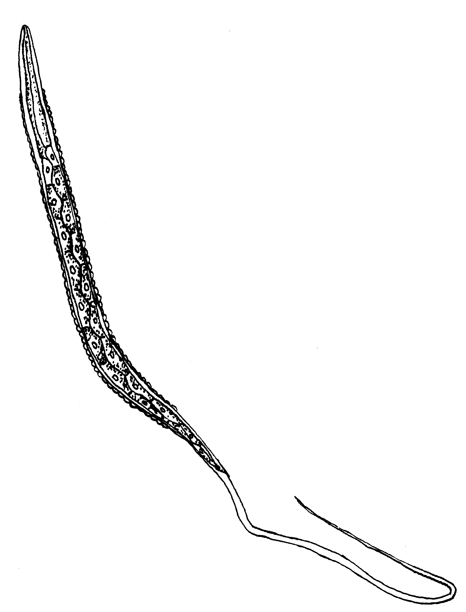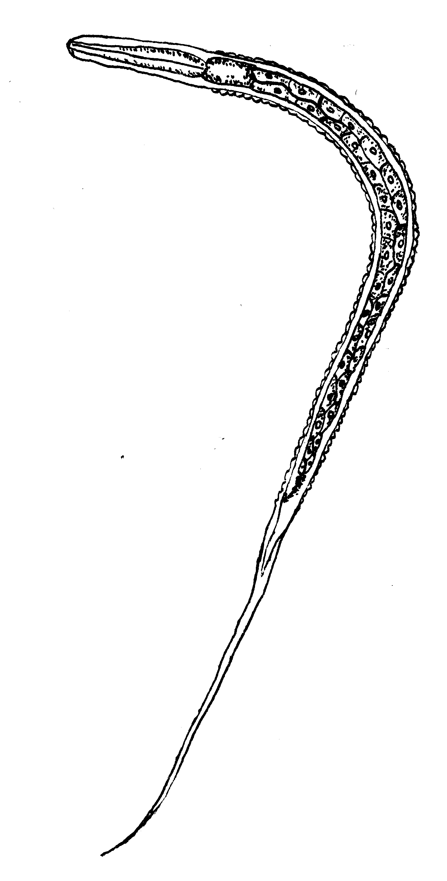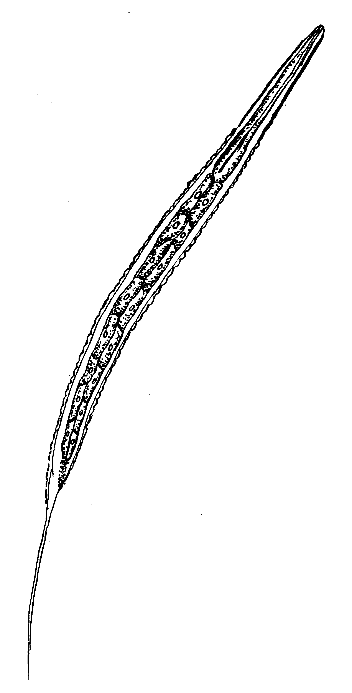
Рисунок 1- Инвазионные личинки стронгилят лошадей (слева–направо)
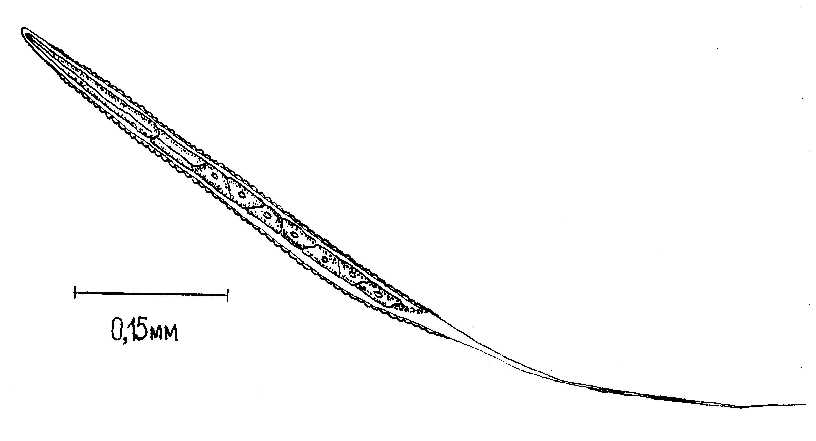
Рисунок 2- Инвазионная личинка Cyathostoma (Trichonema) spp.
Таблица 2. Определительная таблица личинок стронгилят лошадей
(Петров, Гагарин, 1937; Демидов, 1953)

1. (2). Кишечник личинки состоит из восьми клеток треугольной формы; хвостовой конец чехлика прямой, тонкий, шиловидный, достигает 1/3 длины тела личинки………………………………………………….Trichonema sp.
2. (1). Кишечник личинки состоит из 16-32 клеток, хвостовой конец чехлика значительно короче 1/3 длины тела личинки.
3. (4). Пищевод занимает ¼ часть длины тела личинки; кишечник состоит из 32 клеток ………………………………………………Delafondia vulgaris.
4. (3). Пищевод очень короткий, занимает 1/7-1/8 часть длины тела личинки.
5. (6). Кишечник личинки состоит из 16 клеток…………...Strongylus equinus.
6. (5). Кишечник личинки состоит из 20 клеток……………….Alfortia edentatus.

3. Продукт(ы) проекта | Изготовлены инновационные образцы «тест-объектов» коллекции личинок стронгилят лошадей в форме моноинвазий за период 2012-2016 гг.
4. Уровень зрелости проекта | Коллекция в форме моноинвазий стронгилят 4-х видов, как инновационный продукт может быть востребована и реализована через хоздоговора районными станциями по борьбе с паразитарными болезнями
5. Категория предприя-тий, заинтересованных в результатах проекта | Районные лаборатории края по борьбе с инвазионными болезнями, перерабатывающие предприятия, лаборатории занимающиеся диагностикой паразитарных заболеваний.
6. Патентная защита проекта | Нет
7. Сведения об экспертизе проекта | Нет
8. Место реализации проекта | Районные лаборатории края по борьбе с инвазионными болезнями животных, перерабатывающие предприятия, лаборатории городские и районные, занимающиеся диагностикой паразитарных болезней.
9. Стоимость проекта и сроки его реализации | Цена «тест-объектов» моноинвазий строн-гилят лошадей одного экземпляра от 1000 до 1500 руб.  Срок реализации в процессе заказа.
10. Наличие соинвестора | Нет
11. Риски проекта | Нет
12. Уровень инновационности проекта | Изготовленной коллекции и образов не существует в регионе и России
13. Сведения о разработчике проекта | ФГБОУ ВО «Кубанский государственный аграрный университет имени И. Т. Трубилина»  Автор: Звержановский Михаил Иванович, доктор биол. наук, профессор кафедры паразитологии, ветсанэкспертизы и зо-огигиены.  Контактная информация:  350044, г. Краснодар, ул. Калинина, 13,  факультет ветеринарной медицины, кафедра паразитологии, ветсанэкспертизы и зоогигиены.  Тел.: 8 (918) 33-27-589.  Е-mail: zverjanovskij@bk.ru

ПАСПОРТ
инновационного проекта

1. Полное наименование проекта: Исследование свойств комплексных растворов ацетиленидов тяжелых металлов для синтеза биоактивных ацетиленовых производных фурана.
2. Краткое описание проекта
В проекте исследуются фундаментальные свойства ацетиленидов тяжелых металлов – способность к комплексообразованию, в том числе и в гомогенных средах. Уникальность набора свойств при комплексообразовании определяется специфической сольватацией в биполярных средах с участием разнообразных комплексообразователей. Этот набор свойств может быть использован для решения задач проекта.
3. Продукт(ы) проекта | Биоактивные ацетиленовые производные фурана
4. Уровень зрелости проекта | Научный задел и оригинальность направления по предлагаемому проекту защищены патентами РФ
5. Категория предприятий, заинтересованных в результатах проекта | Предприятия производства средств защиты растений, фармацевтические, а также предприятия по переработке ацетиленовых углеводородов
6. Патентная защита проекта | Патенты РФ: №2429239 от 2011 г.; №2557660 от 2015 г.; №2558137 от 2015 г.
7. Сведения об экспертизе проекта | -
8. Место реализации проекта | Кафедра органической химии КубГАУ
9. Стоимость проекта и сроки его реализации | Стоимость 800 тыс. руб.  3 года
10. Наличие соинвестора | Нет
11. Риски проекта | -
12. Уровень инновационности проекта | 100%
13. Сведения о разработчике проекта | ФГБОУ ВО «Кубанский государственный аграрный университет имени И. Т. Трубилина»  Автор: Заводнов Вячеслав Сергеевич, канд. хим. наук, доцент кафедры органической и физколлоидной химии.  Контактная информация:  350044, г. Краснодар, ул. Калинина, 13, факультет агрохимии и защиты растений, кафедра органической и физколлоидной химии.  Тел.: 8 (961) 599-01-47.  E-mail: zavodnov52@ mail.ru

ПАСПОРТ
инновационного проекта

- Полное наименование проекта: Машина вибрационная для выделения семян
- Краткое описание проекта
Машина вибрационная для выделения семян, содержащая корпус и установленный в нем полый перфорированный ротор, узел подачи воды, загрузочное и разгрузочное приспособления, отличающаяся тем, что корпус выполнен в виде закрытого со всех сторон короба с расположенными поярусно, друг под другом, и соединенными жестко в единую технологическую цепочку тремя винтовыми пустотелыми перфорированными роторами, вибровозбудителем и упругими элементами, при этом каждый винтовый пустотелый перфорированный ротор смонтирован, по меньшей мере, из одной, свернутой в цилиндрические витки, соединенные друг с другом по продольным кромкам, перфорированной полосы, согнутой по размещенным под углом к ее продольным кромкам линиям сгиба, с образованием по наружной и внутренней поверхностям направленных в одну сторону винтовых линий и винтовых поверхностей в виде перфорированных карманов многоугольной формы,
Рисунок 1 – Машина вибрационная для выделения семян
причем расстояние между линиями сгиба равно длине каждого элемента многоугольника, причем перфорированные карманы по внутренней поверхности могут отличаться от формы и размеров перфорированных карманов по наружной поверхности и по периметру барабана могут быть различными не только, но и по форме и направление винтовых линий каждого из поярусно нижеустановленных пустотелых винтовых перфорированных роторов противоположно направлению винтовых линий пустотелых перфорированных роторов, смонтированных выше, а узел подачи воды включает смонтированные внутри корпуса над каждым винтовым пустотелым перфорированным ротором три коллектора и шесть патрубков, по два из которых введены через стенки корпуса внутрь каждого из трех винтовых пустотелых перфорированных роторов, а разгрузочные приспособления изготовлены в виде склизов, смонтированных внутри корпуса под углом к горизонту и с перфорациями на участках склизов, размещенных внутри корпуса.
3. Продукт(ы) проекта | Машина вибрационная для выделения семян
4. Уровень зрелости проекта | НИОКР
5. Категория предприя-тий, заинтересованных в результатах проекта | Предприятия агропромышленного комплекса
6. Патентная защита проекта | Получен патент РФ на изобретение 2580433
7. Сведения об экспертизе проекта | Нет
8. Место реализации проекта | Предприятия агропромышленного комплекса Краснодарского края
9. Стоимость проекта и сроки его реализации | Стоимость от 2 млн. руб.  1 год
10. Наличие соинвестора | Нет
11. Риски проекта | Нет
12. Уровень инновационности проекта | Позволяет повысить качество семенного материала и урожайность
13. Сведения о разработчике проекта | ФГБОУ ВО «Кубанский государственный аграрный университет имени И. Т. Трубилина»  Автор(ы): Марченко Алексей Юрьевич канд. техн. наук, доцент кафедры начертательной геометрии и инженерной графики; Серга Георгий Васильевич доктор техн. наук, профессор, заведующий кафедрой начертательной геометрии и инженерной графики; Иванов Алексей Николаевич.  Контактная информация:  350044, г. Краснодар, ул. Калинина, 13, факультет архитектурно-строительный, кафедра начертательной геометрии и инженерной графики.  Тел.: 8 (861) 221-59-15, 8 (918) 410-79-55  Е-mail: serga-georgy@mail.ru.

ПАСПОРТ
инновационного проекта

1. Полное наименование проекта: Многофункциональный измельчитель кормов съемный
2. Краткое описание проекта
Подготовка кормов к скармливанию в виде высокопитательных смесей на частных подворьях производится вручную или не производится вообще. Следствием этого является отсутствие малых средств механизации, так как специализированные устройства для приготовления кормов рассчитаны на большие объемы, что является невыгодным и не приведет к снижению себестоимости животноводческой продукции.
Нами предлагается многофункциональный измельчитель кормов (МИКС). Измельчающим и одновременно смешивающим рабочим органом является приводной вал (рисунок), на котором установлены ножи.
Рабочий орган устанавливается на любую модель ручного электроинструмента (дрель) и позволяет приготавливать высокопитательную кормовую смесь, путем измельчения корнеплодов, фруктов, пищевых отходов (овощные и фруктовые очистки), с одновременным смешиванием с концентрированными кормами. Также конструкция обеспечивает лущение зерен кукурузных початков. Изделие изготавливается из пищевой нержавеющей стали, что повышает его срок службы.
Приглашаем заинтересованные организации к сотрудничеству.

3. Продукт(ы) проекта | Устройство для приготовления кормов позволит обеспечить самостоятельное приготовление высококачественной полнорационной кормовой смеси для животных, имеющихся в личных подсобных хозяйствах.
4. Уровень зрелости проекта | Изготовлена и апробирована опытная  партия
5. Категория предприя-тий, заинтересованных в результатах проекта | Личные подсобные хозяйства, малые животноводческие фермы, крестьянско фермерские хозяйства
6. Патентная защита проекта | Получен патент на полезную модель  № 161559 от 06
7. Сведения об экспертизе проекта | - Салона АРХИМЕД 2015г (Москва 2015 г.) где отмечены бронзовой медалью
8. Место реализации проекта | Животноводческие предприятия малых форм хозяйствования АПК России
9. Стоимость проекта и сроки его реализации | Стоимость 400 тыс. руб.  Длительность инвестиционной стадии  6-12 мес.
10. Наличие соинвестора | нет
11. Риски проекта | − рост цен на энергоресурсы и другие материально-технические ресурсы;  − природно-климатические условия, оказывающие влияние на урожайность культуры и объемы ее производства;  − недофинансирование мероприятий при проведении исследований.
12. Уровень инновационности проекта | Изготовлено универсальное и надежное устройство, позволяющее за 1 минуту самостоятельно приготовить высококачественную полнорационную кормовую смесь.  За счет конструктивных особенностей ножей устройство может отработать сезон без дополнительного обслуживания.
13. Сведения об инициаторе (разработчике) проекта | ФГБОУ ВО «Кубанский государственный аграрный университет имени И. Т. Трубилина»  Автор(ы): Фролов Владимир Юрьевич, доктор техн. наук, профессор, заведующий кафедрой механизации животноводства и БЖД; Сысоев Денис Петрович, канд. техн. наук, доцент кафедры механизации животноводства и БЖД; Класнер Георгий Георгиевич, ассистент кафедры механизации животноводства и БЖД; Горб Сергей Сергеевич, аспирант кафедры механизации животноводства и БЖД.  Контактная информация:  350044, г. Краснодар, ул. Калинина, 13, факультет механизации, кафедра механизации животноводства и БЖД.  Тел.: 8 (918) 453-32-74.  Е-mail: sysoev.d@mail.ru

ПАСПОРТ
инновационного проекта

1. Полное наименование проекта: Пресс-экструдер с зоной активного смешивания
2. Краткое описание проекта
Современные технологии получения экструдированных комбикормов представляют повышенные требования к рабочим органам пресс – экструдеров. Они должны иметь простую конструкцию, высокопроизводительны, малоэнергоемкими, надежными в эксплуатации, удобными и нетрудоемкими в обслуживании, обеспечивающими требуемое качество производимого продукта.
В пресс - экструдере, основной машине технологии производства экструдированного корма, под действием высокой температуры, давления и последующего его быстрого снятия биополимеры зерна преобразуются в форму более доступную для усвоения организмом животного.
Для получения готового продукта хорошего качества необходимо поддерживать оптимальную температуру для каждого вида зерна или зерновой смеси в пределах 120...200°С, давление в экструдере должно быть 3...5 мПа.
При экструдировании неизмельченного зерна энергоемкость процесса несколько выше, чем при экструдировании измельченного, однако качество экструдата из целого зерна выше. Возрастание влажности зерна выше кондиционной, также снижает качественные показатели продукта.
Основным качественным показателем экструдата, который можно контролировать в процессе работы считается степень взорванности, которая определяется как отношение массы одинаковых объемов размолотого зерна и размолотого экструдата.

1 – загрузочный бункер; 2 – полый корпус; 3 – профилированная внутренняя поверхность;
4 – конусообразный шнек; 5 – полукруглые вырезы; 6 – коническая матрица; 7 – конусообразные отверстия.

Рисунок 1 – Схема пресс-экструдера с зоной активного смешивания

3. Продукт(ы) проекта | Переработка соевой окары в высококачественные корма.
4. Уровень зрелости проекта | Опытный образец
5. Категория предприятий, заинтересованных в результатах проекта | Личные подсобные хозяйства, малые животноводческие фермы, крестьянско фермерские хозяйства
6. Патентная защита проекта | Заявки на изобретение РФ 2016112808 от 04.04.2016 г
7. Сведения об экспертизе проекта | Нет
8. Место реализации проекта | Животноводческие предприятия малых форм хозяйствования АПК России
9. Стоимость проекта и сроки его реализации | Стоимость 900 тыс. руб.  Длительность инвестиционной стадии  6-18 мес.
10. Наличие соинвестора | Нет
11. Риски проекта | рост цен на энергоресурсы и другие материально-технические ресурсы
12. Уровень инновационности проекта | − снижение энергоемкости процесса за счет интенсификации ;  − улучшить качество измельчения зерновых компонентов
13. Сведения о разработчике проекта | ФГБОУ ВО «Кубанский государственный аграрный университет имени И. Т. Трубилина»  Автор(ы): Фролов Владимир Юрьевич, доктор техн. наук, профессор, заведующий кафедрой механизации животноводства и БЖД; Сысоев Денис Петрович, канд. техн. наук, доцент кафедры механизации животноводства и БЖД; Класнер Георгий Георгиевич, ассистент кафедры механизации животноводства и БЖД; Горб Сергей Сергеевич, аспирант кафедры механизации животноводства и БЖД. Контактная информация:  350044, г. Краснодар, ул. Калинина, 13, факультет механизации, кафедра механизации животноводства и БЖД. Тел.: 8 (918) 453-32-74.  Е-mail: sysoev.d@mail.ru

ПАСПОРТ :
инновационного проекта

1. Полное наименование проекта: Разработка рабочего органа молотково-сегментного типа для измельчения стебельных кормов
2. Краткое описание проекта
Анализ существующих конструкций машин по приготовлению кормов показал, что существующие технические средства отечественного и зарубежного производства имеют высокую энергоемкость и низкую эксплуатационную надежность, обусловленную ударными воздействиями на измельчаемый материал.
Предлагаемая конструктивно-технологическая схема рабочего органа расширяет технологические возможности путем обеспечения измельчения материалов в продольно-поперечных плоскостях, за счет скользящего резания стебельных кормов, что позволит снизить энергоемкость рабочего процесса и улучшения качества измельчения кормов, повысить эксплуатационную надежность и срок службы машины путем снижения ударных нагрузок и вибраций.
Рабочий орган молотково-сегментного типа состоит из вала (3), на котором вертикально закреплены диски (1), фиксированные между собой стяжками (2). На стяжках (2), между дисками (1) шарнирно закреплены измельчающие рабочие органы молотково-сегментного типа (4). Рабочие органы молотково-сегментного типа (4) представляют собой цилиндрическую втулку, на которой расположен шток, в верхней части которого закреплен зубчатый сегмент.
Раздатчик-измельчитель работает следующим образом.
Стебельный материал подается в верхнюю часть рабочего пространства. Захватывается кронкой сегмента рабочего органа молотково-сегментного типа (4) и за счет высокой угловой скорости материал перерезается молотком. В случае попадания механических примесей шарнирно закрепленная втулка рабочего органа молотково-сегментного типа (4) отклоняется против хода вращения барабана, что повышает эксплуатационную надежность.
Снижение энергоемкости обеспечивается за счет использования в данном рабочем органе процесса скользящего резания зубчатым сегментом рабочего органа молотково-сегментного типа (4).

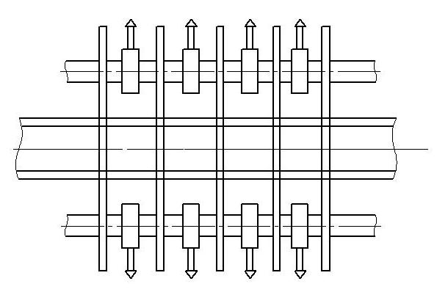
4
4
3
2
1

Рисунок 1– Рабочий орган  молотково-сегментного типа  1-диск  2- стяжки |  | Рисунок 2 – Измельчающий рабочий орган:  3- вал  4-молотки

3. Продукт(ы) проекта | Рабочий органа молотково-сегментного типа для измельчения стебельных кормов
4. Уровень зрелости проекта | НИОКР
5. Категория предприя-тий, заинтересованных в результатах проекта | Крестьянско-фермерские хозяйства с различными формами собственности
6. Патентная защита проекта | Нет
7. Сведения об экспертизе проекта | Нет
8. Место реализации проекта | Ростсельмаш;  ЗАО «Логия» г. Лабинск
9. Стоимость проекта и сроки его реализации | Стоимость 200 тыс. руб.  2 года
10. Наличие соинвестора | Нет
11. Риски проекта | Незапланированный рост цен на сырье, энергоресурсы, задержки в финансирование проекта, необходимы будут дальнейшие научные исследования.
12. Уровень инновационности проекта | Предлагаемая конструктивно-технологическая схема рабочего органа молотково-сегментного типа позволит снизить энергоемкость и повысить эксплуатационную надежность
13. Сведения о разработчике проекта | ФГБОУ ВО «Кубанский государственный аграрный университет имени И.Т. Трубилина»  Автор(ы): Фролов Владимир Юрьевич, доктор техн. наук, профессор, заведующий кафедрой механизации животноводства и БЖД; Морозова Надежда Юрьевна, магистрант  Контактная информация:  350044, г. Краснодар, ул. Калинина, 13, факультет механизации, кафедра механизации животноводства и БЖД.  Тел.: 8 (918) 249-03-87.  Е-mail: nadya_15_94@mail.ru

ПАСПОРТ
инновационного проекта

1. Полное наименование проекта: Селекция полевых и декоративных культур (пшеницы, риса, подсолнечника, ириса)
2. Краткое описание проекта
В ходе выполнения проекта будут решены следующие задачи:
- формирование и изучение рабочей коллекции рода Ирис, как исходного материала для селекции новых сортов;
- селекция декоративного подсолнечника (формирование рабочей коллекции, создание нового исходного материала, получение и регистрация новых сортов);
- получение и изучение нового исходного материала для селекции риса на повышение продуктивности;
- селекционно-генетическая оценка гибридных семей и линий озимой мягкой пшеницы по количественным признакам в связи с селекцией на устойчивость к гипоксии.

3. Продукт(ы) проекта | Новый сорт (гибрид) декоративного подсолнечника, новый исходный материал по всем изучаемым культурам
4. Уровень зрелости проекта | Разработка в течение 5 лет на вегетационной площадке ботанического сада и учхоза Кубанского ГАУ
5. Категория предприятий, заинтересванных в результатах проекта | Селекционные и семеноводческие учреждения (научно-исследовательские институты, станции, семеноводческие фирмы)
6. Патентная защита проекта | Нет
7. Сведения об экспертизе проекта | Нет
8. Место реализации проекта | Краснодарский край
9. Стоимость проекта и сроки его реализации | Нет, в течение вегетационного периода
10 Наличие соинвестора | Нет
11. Риски проекта | Аномальные погодные условия (засуха почвенная и воздушная, градобой, пыльные бури, поздние заморозки)
12. Уровень инновационности проекта | Создан новый исходный материал, разработаны новые подходы в селекции полевых и декоративных культур
13. Сведения о разработчике проекта | ФГБОУ ВО «Кубанский государственный аграрный университет имени И. Т. Трубилина»  Автор(ы): Гончаров Сергей Владимирович, доктор биол. наук, заведующий кафедрой генетики, селекции и семеноводства; Зеленский Григорий Леонидович, доктор с.-х. наук, профессор кафедры генетики, селекции и семеноводства; Янченко Виктория Александровна, канд. биол. наук, доцент кафедры генетики, селекции и семеноводства; Казакова Виктория Викторовна, канд. биол. наук, доцент кафедры генетики, селекции и семеноводства; Шаталова Мария Васильевна, ассистент кафедры генетики, селекции и семеноводства; Динкова Вероника Сергеевна, старший лаборант кафедры генетики, селекции и семеноводства; Захарова Дарья Владимировна, аспирант кафедры генетики, селекции и семеноводства; Федирко Анна Сергеевна, аспирант кафедры генетики, селекции и семеноводства.  Контактная информация:  350044, г. Краснодар, ул. Калинина, 13, факультет агрономии и экологии, кафедра генетики, селекции и семеноводства.  Тел.: 8 (861) 221-58-61  Е-mail: genetic@kubsau.ru

ПАСПОРТ
инновационного проекта

1. Полное наименование проекта: Сеялка-дражиратор для мелкосеменных культур
2. Краткое описание проекта
В сеялке-дражираторе для каждого семени готовят капсулу из гидрогеля. Для этого использован полимерный гидрогель, полученный из водного раствора водорастворимого производного полисахарида и поликарбоновой кислоты в количестве менее 0,5 % по массе относительно массы производимого полисахарида, выделение, после перемешивания, композита производного полисахарида/поликарбоновой кислоты из раствора и нагревания его до температуры не менее 80^{О} С . Из гидрогеля формируют гранулы сферической формы диаметром 2,0 ± 0,2 мм, помещают их в емкость с водой или водным раствором гидрофильных веществ, являющимся наполнителем, на 4…6 часов.
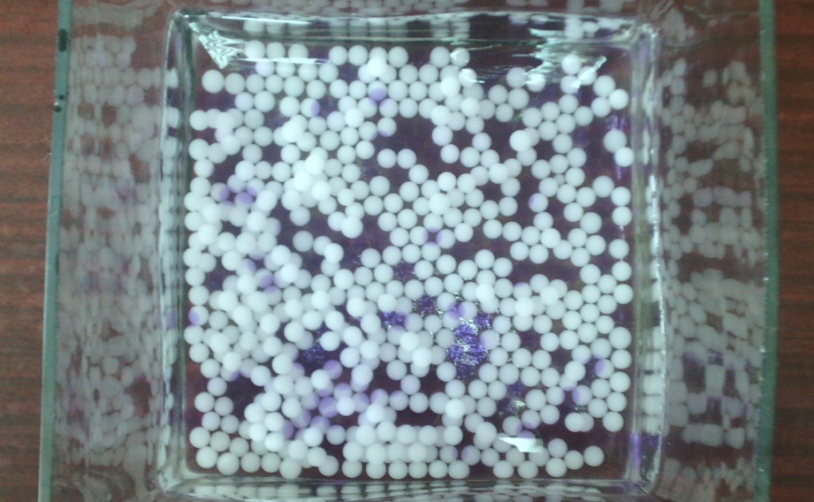
Рисунок 1 - Лабораторные исследования гранул гидрогеля

Вода или водный раствор гидрофильных веществ являются наполнителем. В качестве гидрофильных веществ может быть использован, например, гербицид 2,4-Д в соотношении 0,00001% к массе наполнителя. В результате выдерживания гранул гидрогеля в емкости с водой или водным раствором гидрофильных веществ получают капсулу сферической формы диаметром 10 ± 2 мм, являющуюся влагонабухающим и влагосодержащим кондиционером из полимерного гидрогеля и распределенного в нем наполнителя. Экспериментально установлена зависимость изменения размера капсул при их набухании, представляющая собой логорифмическую функцию y=1,828ln(x)+5,435.
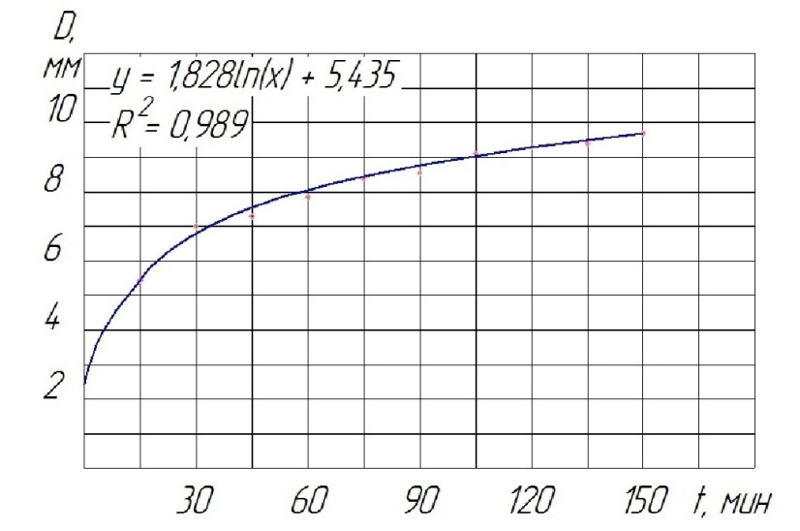
Рисунок 2 - График изменения диаметра капсул

Посев амаранта осуществляют серийно выпускаемыми посевными комплексами АГРАТОР-4800, модернизированными путем демонтажа посевных секций и установки на их место разработанных посевных секций.
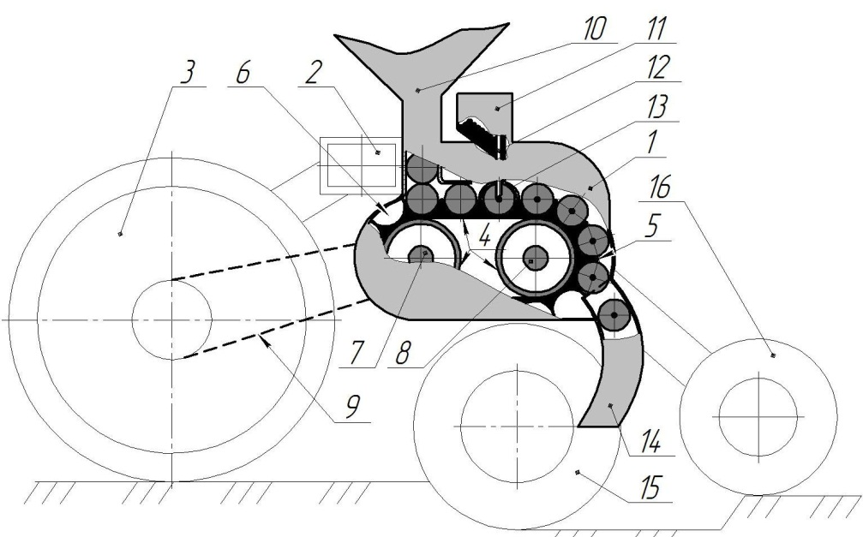
Рисунок 3 - Схема посевной секции

Капсулы загружаются в бункер 10 высевающего аппарата. Из бункера 10 капсулы, поступая под действием собственного веса, заполняют ячейки 6 ленты 5 и за счет движения ленты 5 перемещаются к бункеру 11 для семян. Под бункером 11 поочередно каждую капсулу, находящуюся в ячейке 6 накрывает ячейка 13, за счет возвратно-поступательного перемещения стержня 12. Полый стержень 12 в это время погружается в капсулу. В результате семена поштучно через полый стержень 12 вводят в каждую капсулу, а затем капсулы с семенами подают в борозду образованную сошником 15.
Корневая система растения в процессе роста разрушает капсулу. Результаты лабораторных испытаний по прорастанию семян доказывают работоспособность посевного материала.
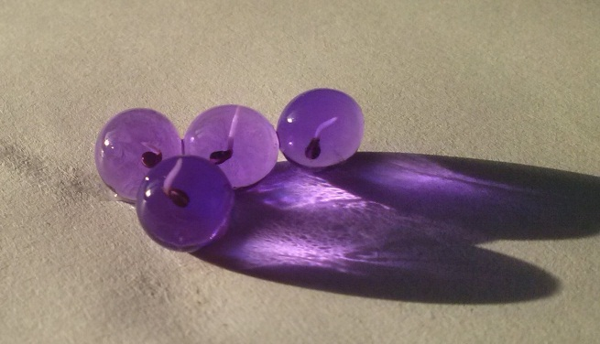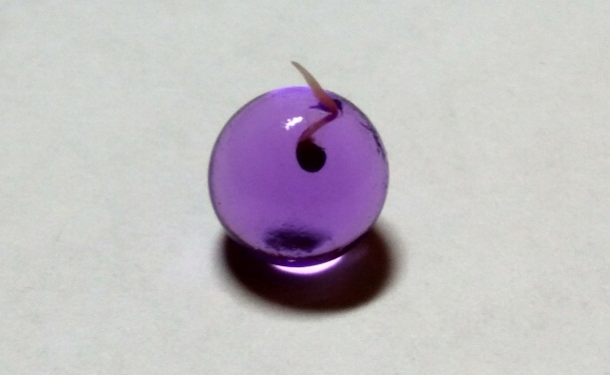
Рисунок 4 - Пророщенные семена амаранта в капсулах

Части капсул являются влагонабухающим и влагосодержащим почвенным кондиционером. Находясь в зоне досягаемости корневой системы растения, они продолжают аккумулировать дождевую воду, которую затем использует растение амаранта.

3. Продукт(ы) проекта | Сеялка-дражиратор для мелкосеменных культур
4. Уровень зрелости проекта | Лабораторно-полевые испытания
5. Категория предприя-тий, заинтересованных в результатах проекта | Заводы по производству сельскохозяйственной техники
6. Патентная защита проекта | Заявка на изобретение
7. Сведения об экспертизе проекта | Проект рассмотрен экспертным советом «Фонда содействия развитию малых форм предприятий в научно-технической сфере» в программе «УМНИК»
8. Место реализации проекта | Краснодарский край
9. Стоимость проекта и сроки его реализации | Стоимость 6 млн. руб.  3 года
10. Наличие соинвестора | Нет
11. Риски проекта | Риски обусловлены конъюнктурой рыночных отношений, экстремальными факторами природной среды.
12. Уровень инновационности проекта | Предложен новый способ посева мелкосеменных культур и конструкция сеялки-дражиратора для реализации этого способа
13. Сведения о разработчике проекта | ФГБОУ ВО «Кубанский государственный аграрный университет имени И. Т. Трубилина»  Автор(ы): Куцеев Владимир Васильевич, канд. техн. наук, доцент кафедры тракторов, автомобилей и технической механики; Артюхин Дмитрий Александрович, магистрант кафедры тракторов, автомобилей и технической механики; Голицын Александр Сергеевич, магистрант кафедры тракторов,  автомобилей и технической механики.  Контактная информация:  350044, г. Краснодар, ул. Калинина, 13, факультет механизации, кафедра тракторов,  автомобилей и технической механики.  Тел.: 8 (918) 495-81-70.  Е-mail: kurasoff@gmail.com

ПАСПОРТ
инновационного проекта

1. Полное наименование проекта: Способ прижизненного формирования качественных характеристик мясного сырья
2. Краткое описание проекта
В проекте «Основ политики РФ в области здорового питания населения на период до 2020 года» определены приоритетные направления по оздоровлению населения России, включающие развитие агропромышленного комплекса и увеличению продовольственных ресурсов повышенной пищевой и биологической ценности; современные научные подходы к качественному составу сырья и готовой продукции; разработку и внедрение ассортимента высокачественных, конкурентоспособных продуктов.
Производство функциональных и специальных продуктов питания, обогащенных дефицитными микронутриентами – актуальная задача Государственной политики в области здорового питания жителей России.
Проектирование рецептурных композиций с определенными биологическими параметрами и заданным химическим составом требует использования основного сырья, прижизненно соответствующих качественных характеристик.
Прижизненное формирование потребительских свойств мяса является перспективным направлением производства продуктов функционального и специального назначения.
Известно, что обогащение рационов микро- и макронутриентами, витаминами, биологически активными веществами, влияет на качественные показатели мяса и другой продукции животноводства.
Целью работы являлась разработка мясных и мясосодержащих изделий функционального назначения.
В настоящее время эффективность получения мясного сырья с заданными качественными характеристиками установлена по результатам проведенных научно-производственных испытаний сотрудниками СКНИЖ, фермерского хозяйства ООО «Марка» и Кубанского ГАУ.
В современном животноводстве актуальной задачей является разработка и внедрение технологии откорма свиней с использованием рационов, обогащенных комплексными нутрецевтиками на основе закваски лактобактерий с микроэлементами йодом и селенном и получение в результате этого мясного сырья улучшенного качества для производства функциональных продуктов питания.
Дотация микроэлементов в рационы свиней осуществлялась в зависимости от содержания в кормах йода и селена и на основании рекомендованных норм для свиней на откорме.
Выкормленные по данной технологии свиньи с живой массой 100-110 кг доставлялись на переработку. Полученное мясное сырье исследовали на содержание йода и селена и других нутриентов, проводили дегустационную оценку, определяли аминокислотный и жирнокислотный состав.
С использованием функциональной свинины были разработаны рецептурные композиции мясных изделий для профилактики йод- селен- дефицитных состояний человека.
Техническая значимость и преимущества использования функциональной свинины, прижизненно обогащенной дефицитными нутрицевтиками в технологии производства мясных изделий в сравнении с имеющимися представлены в Таблице 1.
Таблица 1 – Сравнительная характеристика свинины
Предлагаемое рецептурное решение | Прототип – ТУ 9214-882-00419779-07 полуфабрикаты мясные рубленые профилактические
1. Использование в качестве основного сырья свинины, прижизненно обогащенной нутрицевтиками | 1. Использование в качестве основного сырья традиционно полученной свинины
2. Без обогащающих добавок | 2. Обогащение рецептурной композиции Se, J в неорганической форме в соответствии с медико-биологическими требованиями
3. Ингредиентный состав других компонентов согласно рецептуре
Расширение производства специальных функциональных продуктов, сбалансированных по ингредиентному составу адаптированных к разным группам потребителей представляется одним из наиболее эффективных путей нормализации определенных систем организма людей, повышение иммунитета, укрепление здоровья населения.
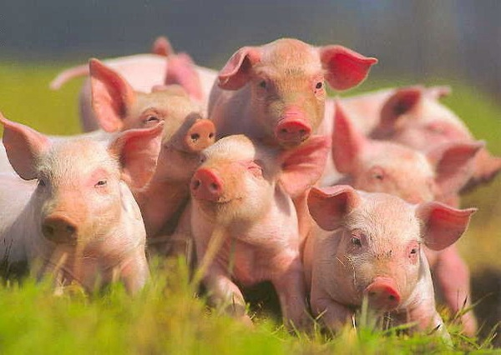
Рисунок 1 – Прижизненно обогащенные поросята

3. Продукт(ы) проекта | Способ прижизненного формирования качественных характеристик мясного сырья.  Заинтересованными объектами результатами коммерциализации являются: потребители продуктов, производители мясной продукции и оздоровительные организации.
4. Уровень зрелости проекта | Разработана технология прижизненно обогащенного мясного сырья нутрицевтиками.
5. Категория предприя-тий, заинтересованных в результатах проекта | Крупные, средние, мелкие птицеводческие предприятия, личные подсобные и фермерские хозяйства
6. Патентная защита проекта | Поданы заявки на ГОСТ Р «Требования по выращиванию и откорму свиней на мясо для детского питания»; заявка на патенты «Способ применения КМЗ Т для свиней и для сельскохозяйственной птицы»
7. Сведения об экспертизе проекта | Да
8. Место реализации проекта | Крупные, средние, мелкие птицеводческие предприятия, личные подсобные и фермерские хозяйства
9. Стоимость проекта и сроки его реализации | Стоимость 200 тыс. руб.  2 года
10. Наличие соинвестора | Нет
11. Риски проекта | Нет
12. Уровень инновационности проекта | Научная новизна работы заключается в использовании прижизненно обогащенной нутрицевтиками (Se, J) свинины в технологии производства функциональной мясной продукции.  Получение конкурентоспособной линейки мясной и мясосодержащей продукции с заданными нутриентокорректирующими характеристиками и медико-биологическими требованиями.  Перспективы коммерциализации разработки заключаются в получении социального эффекта за счет улучшения здоровья потребителей и уменьшения затрат на здравоохранение.
13. Сведения о разработчике проекта | ФГБОУ ВО «Кубанский государственный аграрный университет имени И.Т. Трубилина»  Автор(ы): Патиева Светлана Владимировна, канд. техн. наук, доцент кафедры технологии хранения и переработки животноводческой продукции; Забашта Николай Николаевич, доктор с.-х. наук, профессор кафедры технологии хранения и переработки животноводческой продукции; Патиева Александра Михайловна, доктор с.-х. наук, профессор кафедры технологии хранения и переработки животноводческой продукции; Лисовицкая Екатерина Петровна, магистрант кафедры технологии хранения и переработки животноводческой продукции; Прищепа Татьяна Сергеевна, студентка 4 курса ФПТ.  Контактная информация:  350044, г. Краснодар, ул. Калинина, 13, факультет перерабатывающих технологий, кафедра технологии хранения и переработки животноводческой продукции.  тел.: 8 (861) 221-58-53.  Е-mail: kafedratxpgp@mail.ru

ПАСПОРТ
инновационного проекта

1. Полное наименование проекта: Технология утилизации рисовой соломы
2. Краткое описание проекта
Дробление рисовой соломы производится при помощи электрогидраслического эффекта (ЭГЭ). Полученный после переработки продукт может быть применен в качестве органического удобрения.

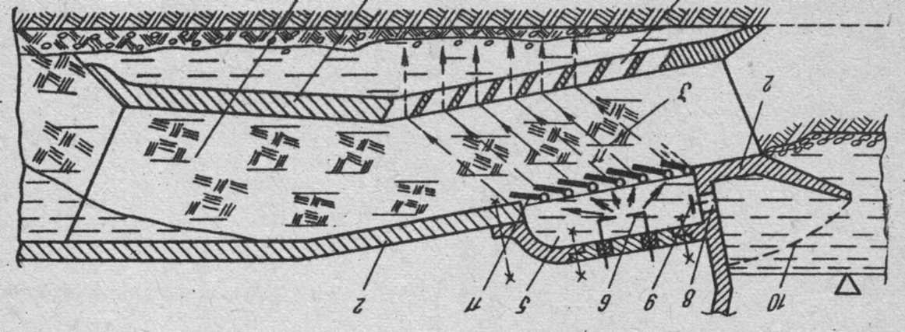

3. Продукт(ы) проекта | Устройство для электрогидравлической обработки рисовой соломы
4. Уровень зрелости проекта | НИОКР
5. Категория предприятий, заинтересованных в результатах проекта | Рисосеющие предприятия края
6. Патентная защита проекта | Патенты РФ:  № 1026718 Устройство для мелиорации почв  № 960469 Струйный насос
7. Сведения об экспертизе проекта | Нет
8. Место реализации проекта | Рисосеющие предприятия края
9. Стоимость проекта и сроки его реализации | Стоимость 1,5 млн. руб.  12 месяцев
10. Наличие соинвестора | Нет
11. Прогнозируемые риски проекта | Нет
12. Уровень инновационности проекта | Технология позволяет применять обработанную солому в качестве органического удобрения
13. Сведения о разработчике проекта | ФГБОУ ВО «Кубанский государственный аграрный университет имени И. Т. Трубилина»  Автор(ы):  Гринь Валентин Григорьевич, канд. с.-х. наук, профессор кафедры комплексных систем водоснабжения; Свистунов Юрий Анатольевич, доктор техн. наук, профессор, кафедры комплексных систем водоснабжения.  Контактная информация:  350044, г. Краснодар, ул. Калинина, 13, факультет гидромелиорации, кафедра комплексных систем водоснабжения.  Тел.: 8 (861) 221-58-68.  Е-mail: svistunov@inbox.ru

